НАЦІОНАЛЬНИЙ ТЕХНІЧНИЙ УНІВЕРСИТЕТ УКРАЇНИ
«КПІ»
ФAКУЛЬТЕТ ПРИКЛАДНОЇ МАТЕМАТИКИ
Кафедра програмного забезпечення комп’ютерних систем

ЛАБОРАТОРНА РОБОТА №1
з дисципліни
«Бази даних на основі XML»

ТЕМА: « Вивчення базових операцій обробки XML-документів »

Підготувала: студент групи КП-41
Лисенко Олександр Олегович
Перевірив:.
Петрашенко Андрій Васильович

Оцінка
__________________________
(дата, підпис)

Київ 2016
Метою роботи є здобуття практичних навичок створення програм, орієнтованих на обробку XML-документів засобами мови Python.
Завдання роботи полягає у наступному:
- Виконати збір інформації зі сторінок Web-сайту за варіантом.
- Виконати аналіз сторінок Web-сайту для подальшої обробки текстової та графічної інформації, розміщеної на ньому.
- Реалізувати функціональні можливості згідно вимог, наведених нижче.
Функціональні вимоги
- На основі базової адреси Web-сайту виконати обхід наявних сторінок сайту, відокремлюючи текстову та графічну інформацію від тегів HTML. Пошук вузлів виконувати засобами XPath. Наступну сторінку для аналізу цього ж сайту обрати як одне із гіперпосилань на даній сторінці (тег <a href=”url”/>). Обмежитись аналізом 20 сторінок сайту. Зберегти XML у вигляді файлу.
- Виконати аналіз отриманих даних засобами XML згідно варіанту та вивести результати у консольне вікно. Відбір вузлів виконувати засобами XPath.
- Проаналізувати вміст Web-сторінок інтернет-магазину (див. варіант). Отримати ціну, опис та зображення для 20 товарів з нього за допомогою DOM-парсеру та мови XPath для пошуку відповідних вузлів. Результат записати в XML-файл.
- Перетворити отриманий XML-файл у XHTML-сторінку за допомогою мови XSLT. Дані подати у вигляді XHTML-таблиці та записати його у файл.

Products.xsl
<?xml version="1.0" encoding="UTF-8"?>
<xsl:stylesheet version="1.0" xmlns:xsl="http://www.w3.org/1999/XSL/Transform">
<xsl:output method="xml" doctype-system
="http://www.w3.org/TR/xhtml1/DTD/xhtml1-transitional.dtd"
doctype-public="-//W3C//DTD XHTML 1.0 Transitional//EN" indent="yes" encoding="utf-8" />
<xsl:template match="/">
<html>
<head>
<meta http-equiv="Content-Type" content="text/xhtml; charset=utf-8" />
<title>Laba 1</title>
</head>
<body>
<table>
<tbody>
<xsl:for-each select="data/product">
<tr style="margin-bottom: 25px;">
<td style="border-bottom: 1px solid #ddd; padding: 15px;">
<img style="max-width: 250px"><xsl:attribute name="src"><xsl:value-of select='image' /></xsl:attribute></img>
</td>
<td style="border-bottom: 1px solid #ddd; padding: 15px;">
<h3><xsl:value-of select="title"/></h3>
</td>
<td style="border-bottom: 1px solid #ddd; padding: 15px;">
<span><xsl:value-of select="price"/></span>
</td>
<td style="border-bottom: 1px solid #ddd; padding: 15px;">
<p><xsl:value-of select="description"/></p>
</td>
</tr>
</xsl:for-each>
</tbody>
</table>
</body>
</html>
</xsl:template>

</xsl:stylesheet>

Task4.html (фрагмент)
<!DOCTYPE html PUBLIC "-//W3C//DTD XHTML 1.0 Transitional//EN" "http://www.w3.org/TR/xhtml1/DTD/xhtml1-transitional.dtd">

<html xmlns="http://www.w3.org/1999/xhtml">
<head>
<meta http-equiv="Content-Type" content="text/xhtml; charset=utf-8" />
<title>Laba 1</title>
</head>
<body>
<table>
<tbody>
<tr style="margin-bottom: 25px;">
<td style="border-bottom: 1px solid #ddd; padding: 15px;">
<img style="max-width: 250px" src="http://www.hozmart.com.ua/63-large_default/naduvnaya-lodka-honda-honwave-t25ae2.jpg" />
</td>
<td style="border-bottom: 1px solid #ddd; padding: 15px;">
<h3>Надувная лодка HONDA HonWave T25AE2, Хонда (T25AE2)</h3>
</td>
<td style="border-bottom: 1px solid #ddd; padding: 15px;">
<span>no price</span>
</td>
<td style="border-bottom: 1px solid #ddd; padding: 15px;">
<p>Тип лодка надувная;
Общая длинна (см) 250;
Общая ширина (см) 156;
Количество камер 3+киль;
Материал днища алюминий;
</p>
</td>
</tr>
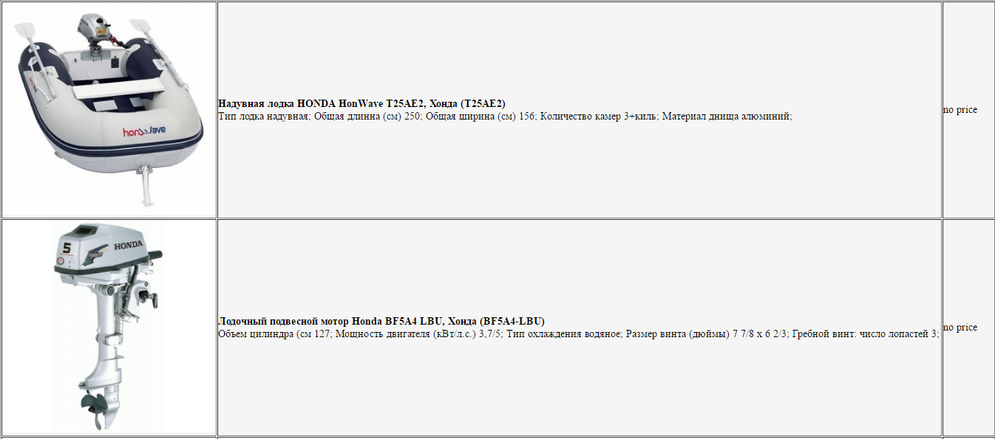
Копії екранних форм
